**论中国民主的未来之《五民宪法》详解 第7篇**

**（宪法第五条：国旗、国歌、国徽与货币的象征和意义）**

**作者：何清风**

我们励志要建立的中华民族联邦共和国作为一个以普世价值和民族文化复兴为目标的理想国度，其国家象征体系承载了深厚的文化底蕴和时代精神。从国旗“红地国土自由花”，到国歌《中华联邦颂》，再到国徽“金盾龙凤大好河山”，以及官方语言、文字和多元化的货币体系，这些元素共同勾勒出联邦共和国的独特形象和国家意志。本文将围绕这些国家象征，深入探讨其设计理念、文化内涵以及未来对联邦共和国的意义，展现其作为人类文明灯塔的宏伟愿景。

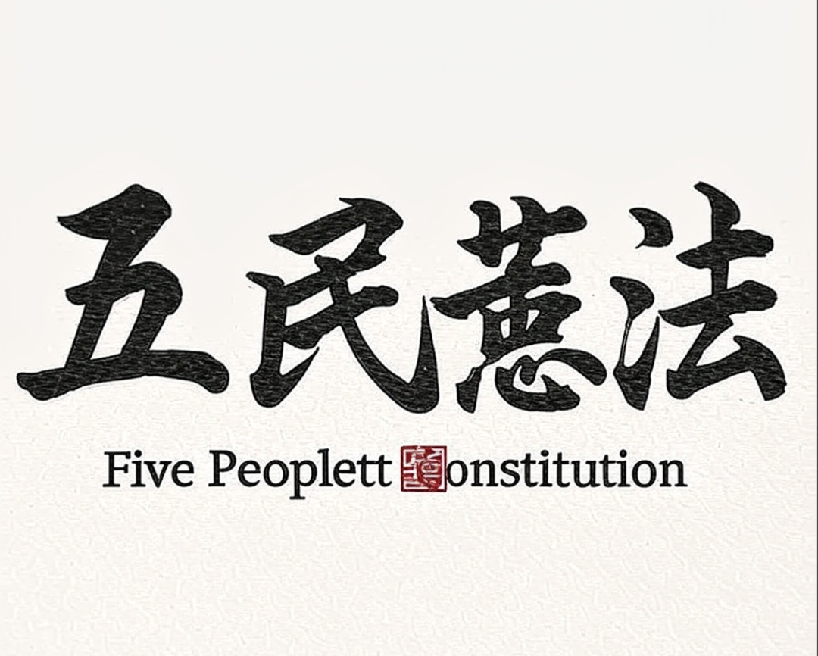

**一、国旗：红地国土自由花**

联邦共和国的国旗被命名为“红地国土自由花”，这一设计融合了中华传统文化与现代自由理念。“红地国土”象征着中华民族的热情与活力，红色在当前的中华文化中普遍代表吉祥、繁荣和团结。“自由花”是国旗的核心图案，象征着联邦共和国对自由的追求和对国土的热爱。花朵的绽放象征着自由的盛开，表达了联邦共和国公民在自由土壤中追求幸福与发展的愿景。国旗的设计简洁而富有深意，既扎根于传统，又面向未来，成为联邦共和国团结公民，为自由而激励奋斗的象征。

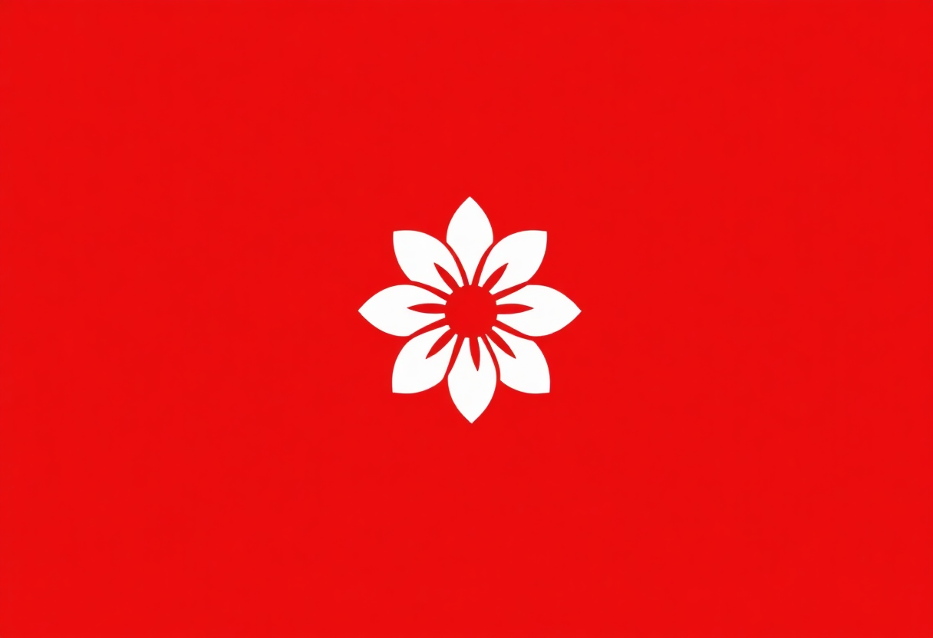

**二、国歌：《中华联邦颂》**

《中华联邦颂》作为联邦共和国的国歌，是其精神与理念的音乐表达，改编自《中华民国颂》。这首国歌以其激昂的旋律和深情的歌词，凝聚了联邦共和国公民对国家、民族和未来的热爱。国歌的歌词融入了地域、先贤等元素，象征着我们这个新生的联邦制国家，在疆域与文化上的传承。《中华联邦颂》的歌词围绕着地域、文化、先贤、国家等主题，歌颂联邦共和国的壮丽河山和文化传承的精神。国歌不仅是国家身份的象征，更是联邦共和国公民的精神纽带。

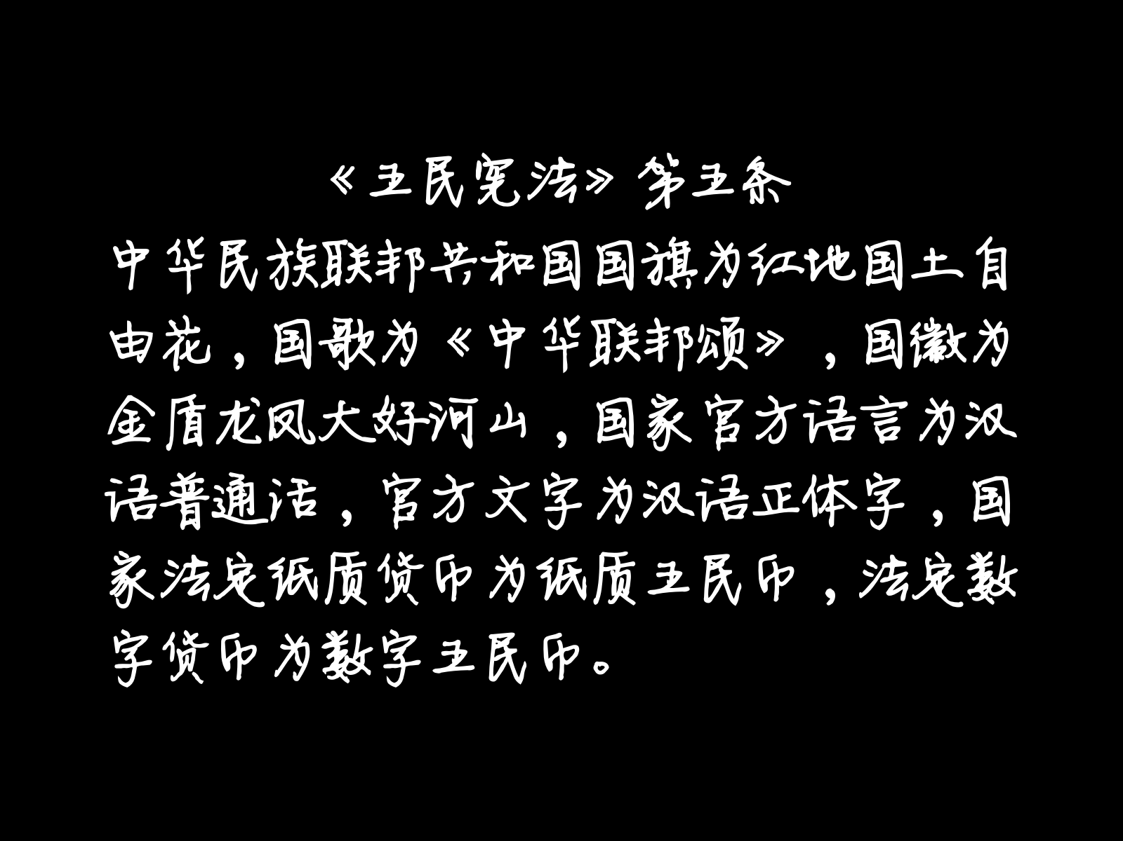

**三、国徽：金盾龙凤大好河山**

联邦共和国的国徽“金盾龙凤大好河山”以其恢弘的设计，展现了国家的历史传承与未来愿景。金盾作为国徽的核心元素，象征着联邦共和国的坚不可摧和对公民安全的承诺。金色代表繁荣与尊贵，盾牌则寓意保护与正义，体现国家对公民权利的保障和对和平的维护。龙与凤是中华文化中最为重要的图腾，分别象征着力量与智慧，并寓意着千千万万中华儿女在联邦共和国的保护下，安居乐业、繁衍生息。在国徽中，龙凤共存，也寓意联邦共和国兼具刚强与柔美的特质，追求力量与智慧的平衡，与中国传统文化当中的阴阳两仪相得益彰。大好河山则描绘了联邦共和国的壮丽自然景观，从巍峨的山脉青藏高原到奔腾的长江黄河，象征着国家的辽阔疆域和丰富资源。

**四、语言与文字：汉语普通话与正体字**

联邦共和国将汉语普通话定为官方语言，汉语正体字为官方文字，这一选择既是对中华文化传统的继承，也是对现代国家治理的适应。汉语普通话作为全国通用的语言，打破了地域和方言的隔阂，促进了民族团结与文化交流。在联邦共和国的学校、媒体和公共服务中，汉语普通话的使用确保了信息的畅通和公民的平等参与。正体字作为官方文字，承载了中华文化的深厚底蕴。与简体字相比，正体字保留了汉字的传统形态，体现了汉字的艺术美感和历史延续性。在联邦共和国，正体字不仅用于官方文件和教育，也广泛应用于文化艺术领域，如书法、文学和传统工艺。政府通过推广正体字教育，培养公民对传统文化的认同感，同时也向世界展示中华文化的独特魅力。值得注意的是，联邦共和国在推广官方语言和文字的同时，也尊重少数民族语言和文字的多样性。在多民族聚居的地区，地方语言和文字同样受到保护和支持，体现了联邦共和国对文化包容的承诺。同时，我们也应该成立专业的语言文字专家团队，对正体字进行适当的改革，以适应社会的发展，方便人们学习使用。

**五、货币体系：纸质五民币、数字五民币与黄金五民币**

联邦共和国的货币体系独具特色，包含纸质五民币、数字五民币两种形式，展现了其在经济领域的创新与传统并重的理念。纸质五民币是联邦共和国的法定纸质货币，设计上可能融入了中华文化元素，如国旗的自由花、龙凤图案或大好河山的意象。纸质五民币不仅是交易工具，更是国家形象的载体。每一张货币上都可能印有联邦共和国的历史人物、名胜古迹或文化符号，激励公民铭记历史、展望未来。纸质五民币的流通保障了实体经济的需求，特别是在偏远地区和小额交易中发挥了重要作用。

数字五民币代表了联邦共和国在数字化经济领域的探索，作为法定数字货币，数字五民币通过区块链等技术实现了安全、高效和透明的交易。它的推广不仅便利了公民的日常生活，也推动了电子商务和数字金融的发展。更是向集权统治发起了最致命、最根本的打击———让货币发行不再是政府垄断。数字五民币的使用体现了联邦共和国对科技创新的重视，同时也为全球数字经济的发展提供了范例———建立国家主权区块链。

**六、象征体系的深远意义**

联邦共和国的国旗、国歌、国徽、语言文字和货币体系共同构成了其国家形象的核心。这些象征不仅服务于国内的民族团结和文化传承，也在国际舞台上展现了联邦共和国的独特魅力和全球责任。在将来，这些符号将象征并激励着公民为自由、民主和繁荣而奋斗。国旗的红地自由花、国歌的激昂旋律、国徽的壮丽河山，以及语言文字和货币的广泛使用，共同塑造了联邦共和国公民的国家认同感，我们期待这一天的到来，这一天也终将到来！

**七、未来展望：灯塔的光芒**

中华民族联邦共和国以其独特的象征体系，向世界展示了一个融合传统与现代、扎根本土与面向全球的国家形象。红地国土自由花的国旗高高飘扬，《中华联邦颂》的旋律响彻云霄，金盾龙凤大好河山的国徽熠熠生辉，汉语普通话与正体字传承文化，五民币的货币体系引领经济未来。这些象征不仅是联邦共和国的标志，更是其国家意志的体现。展望未来，联邦共和国将以这些象征为指引，致力于构建一个自由、民主、正义、平等的社会。致力于成为人类的灯塔，联邦共和国以其开放包容的姿态，广邀追求普世价值与自由民主的同胞们的加入，最终，我们的力量汇聚成为一把尖刀，插入共产党的心脏，终结这个十恶不赦的政权。中华民族联邦共和国———中国的未来